**РИСУНКИ ОДНОЙ ЛИНИЕЙ**

(коррекционно-развивающее упражнение для детей от 6-7 лет)

Используя упражнения в работе с детьми, следует помнить, что они призваны помочь решить серьезные коррекционно-развивающие задачи. Поэтому в процессе их организации необходимо соблюдать целый ряд условий и требований.

Важнейшим условием успешности проводимой работы является ее систематическое проведение. Упражнения желательно предлагать ребенку ежедневно или хотя бы через день. Необходимо обращать внимание ребенка на соблюдение правил рисования (соблюдать направление рисования, точно соблюдать линию, не отрывать карандаш от бумаги, не спешить), что в определенной степени затрудняет выполнение упражнения, но имеет большое значение для совершенствования графических умений. Выбор чем рисовать зависит, в частности, от моторных возможностей ребенка и от того, чем он будет рисовать. Вначале лучше предлагать рисовать фломастером и маркером, т.к. их удобно держать и без особых усилий получается яркий и хорошо заметный след. Эго особо важно для детей со сниженным мышечным тонусом, которым трудно удерживать и действовать с любым предметом. Используя карандаш, следует помнить, он должен быть мягким. Ручку желательно использовать не сразу, а уже тогда, когда качество выполняемых ребенком изображений будет достаточно высоким. При этом желательно использовать ручки, которые удобно удерживать, которые не выскальзывают из пальцев — это ручки средней толщины с резиновой насадкой для пальцев.

В процессе выполнения упражнений необходимо четко соблюдать все условия их выполнения: поза при рисовании, точность воспроизведения линий, проведение линий, не отрывая фломастер (карандаш, ручку) от бумаги, соблюдение направления рисования, ритма движения при рисовании и др. Эго важно, т.к. упражнения имеют четко обозначенную направленность.

Эффективность решения поставленных задач и достижение ожидаемых результатов полностью зависит от того, насколько эти условия будут выполняться.

Независимо от полученного результата, усилия ребенка всегда поощряются и оцениваются положительно!

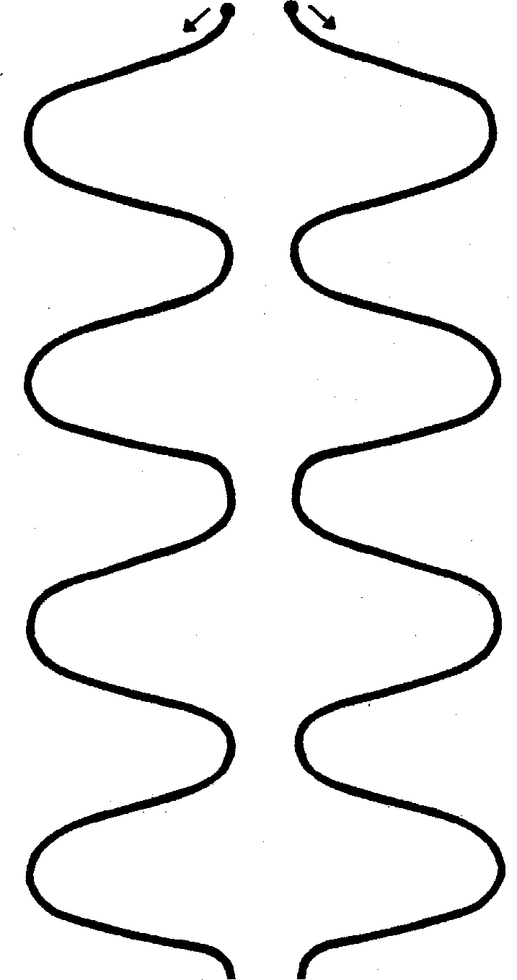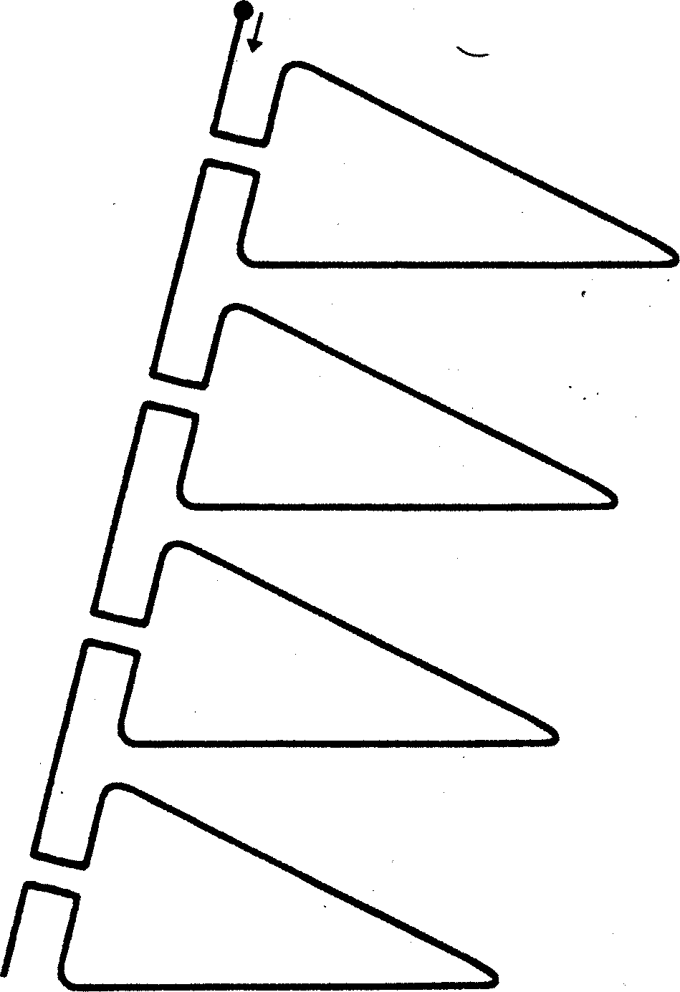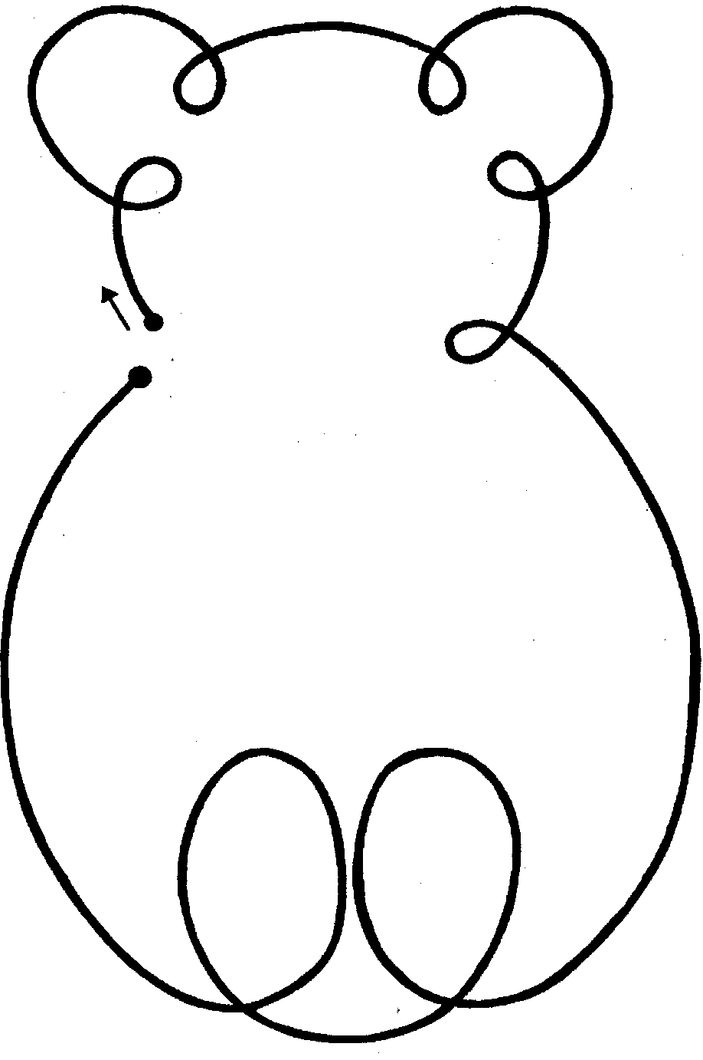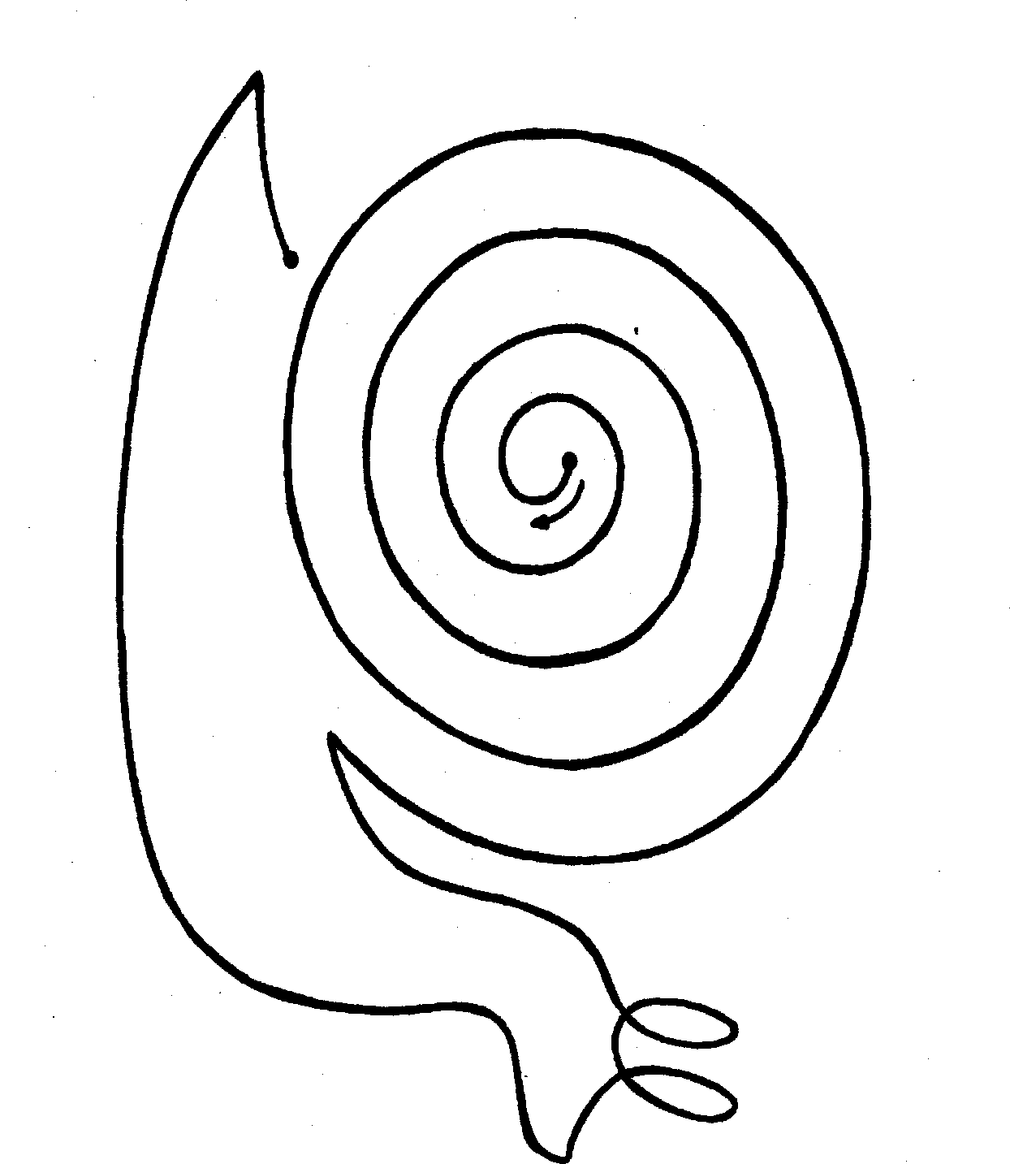

t

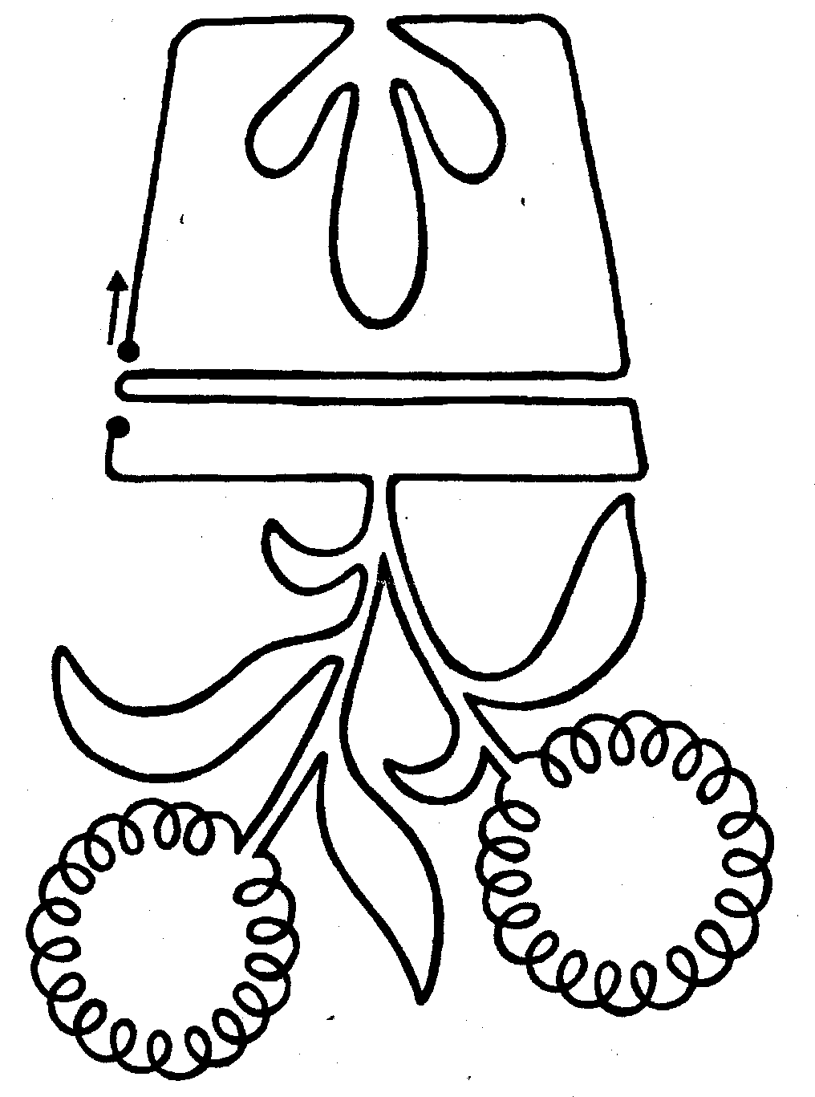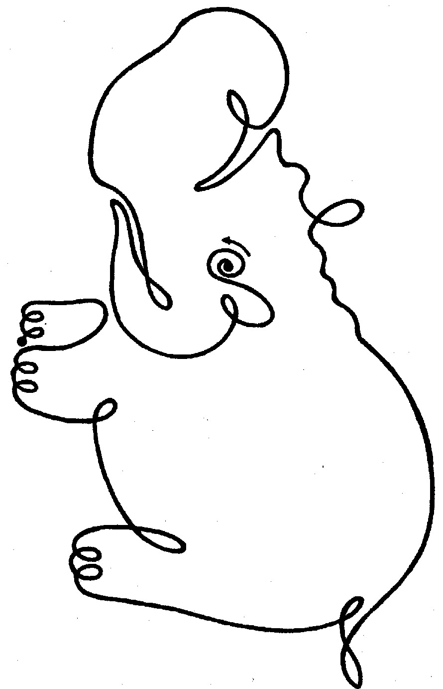

I



